- Comment identifier les défauts

Une méthode logique et systématique de traitement des défauts est conseillée.
Les défauts doivent être clairement décrits et toutes les causes possibles doivent être examinées.
L'effet du défaut doit être pris en compte et lorsque la cause a été identifiée, les mesures nécessaires doivent être prises pour l'éliminer et empêcher sa réapparition.

Le schéma suggéré est le suivant :

Nommez la faute.

Cela semble évident, mais certains défauts portent des noms variés.
Par exemple， les « brûlures » est appelé aussi « coup de feu ». Il est conseillé de décider lequel des noms seront utilisé et de s'en tenir à cette décision.

Décrivez la faute.

En décrivant un défaut, une cause possible peut être incluse.
Par exemple, un moulage incomplet, peut être décrit comme « une pression insuffisante pour remplir le moule » ou « pas assez de matière pour remplir le moule ».

Trouvez la cause de la panne.

Ce processus peut être long car il nécessite la prise en compte du matériau, de la machine, du moule et du processus.

Les lignes directrices suivantes sont :
Matériau : Vérifiez la qualité ou le type, examinez la contamination (polution) et assurez-vous qu'il est conforme aux spécifications du fabricant.
Appareils : Vérifier le fonctionnement de toutes les parties de la machine conformément aux recommandations données en tenant compte de tout ce qui pourrait influencer la pression, la température, la vitesse et le temps.
Moule : Assurez-vous que le moule est correctement réglé et à la bonne température, et que toutes les pièces fonctionnent correctement.
Processus : Vérifiez que la pression, la température, le taux et le temps sont définis comme recommandé par le fournisseur de matériaux.

Déterminer l'effet du défaut.

Si le défaut rend le composant inutilisable ou invendable, il doit évidemment être rectifié.
S'il n'a qu'une importance mineure, il peut être inutile d'essayer de l'éliminer complètement.

Déterminez où se trouve la responsabilité.

Si le défaut se reproduit, l'opérateur, ainsi que le matériau, la machine, le moule et le processus, doivent être contrôlés.

Prendre des mesures pour éviter la faute.

Le fait de ne pas prendre les mesures appropriées peut entraîner la production inutile de moulures défectueuses.

Prenez des mesures pour éviter une récidive.

Notez toutes les réparations et modifications apportées au moule ou à la machine et toute variation dans les réglages de la presse.

- Les causes du défaut

Nom du défaut | Représentation du défaut | Description du défaut | Causes
Points noirs | 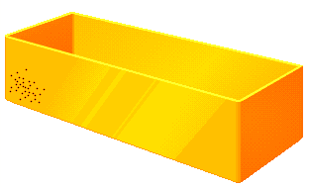 | Petits points noirs apparaissant sur la surface des pièces moulées. | - Pollution de la matière avant transformation.  - Décomposition locale de la matière due à une stagnation ou une surchauffe de la matière dans le fourreau.
Brûlure  ou  Coup de feu | 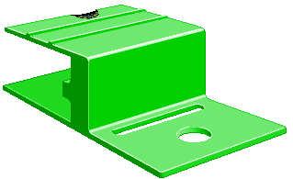 | Il s’agit d’une auto-inflammation d’air ou de gaz monomère qui n’ont pu s’échapper du moule lors de l’injection, induisant sur les pièces des traces de matière carbonisée. | - Events bouchés ou insuffisants (mauvaise ventilation du moule)  - Vitesse d’injection trop élevée par rapport aux évents.  - Force de fermeture trop élevée  Remarque : Ne jamais toucher la vitesse d’injection quand ce défaut apparaît en cours de production.
Etat de surface | 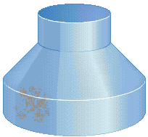 | L’aspect de la pièce apparaît trop brillant ou à l’inverse trop mat. | Brillant :  - Température du moule et de la matière trop élevées  - Vitesse d’injection trop élevée  - Présence d’agent démoulant  Mat :  - Température du moule et de la matière trop basses  - Events sales  - Vitesse d’injection trop basse  - Empreinte du moule sale

Nom du défaut | Représentation du défaut | Description du défaut | Causes
Bulles | 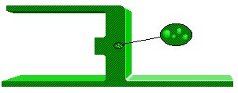 | Il existe 2 cas de bulles :  - Bulles de vide : Elles se caractérisent par une dépression en surface car la bulle est un phénomène de retrait interne (endroits de surépaisseurs).  - Bulles de gaz : Elles se traduisent par un léger gonflement dans la zone de la bulle. La cause peut être une décomposition locale induisant des gaz qui, à l'injection, forment ces poches ou, au moment du dosage, la machine a avalé de l'air en même temps que les granulés. Si on perce ces bulles dans l'eau, un gaz s'échappe au moment de la perforation. | - Compactage insuffisant lors du maintien  - Humidité dans la matière  - Décomposition locale formant des gaz dans le fourreau (gaz inclus)  - Lors du dosage, la vis avale de l’air en même temps que les granulés  - Contre pression trop faible (mauvais dosage)
Délamination | 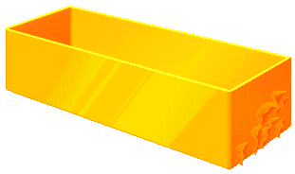 | La pièce présente à la rupture des stratifications, c’est à dire des couches de matière ressemblant à des feuilles n’adhérant pas les unes aux autres. | - Mélange de matière  - Vitesse d’injection trop rapide faisant une rupture par cisaillement  - Température du moule trop froide ; la peau se solidifie trop rapidement par rapport à la veine chaude.
Traces de flux  (traces d’écoulement) | 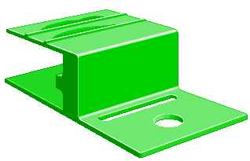 | Des vagues d’écoulement concentriques au point d’injection apparaissent sur les pièces moulées dans la zone de fin de remplissage ou dans les zones de faibles épaisseurs. | - Température moule trop basse  - Température matière trop basse  - Vitesse d’injection trop faible

Nom du défaut | Représentation du défaut | Description du défaut | Causes
Givrage | 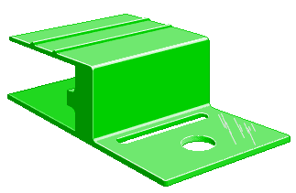 | Le givrage apparaît comme des traces brillantes ou argentées dans le sens de l’écoulement de la matière. | - Humidité dans la matière (mauvais étuvage), T° pied de trémie trop faible.  - Décompression trop importante  - Contre pression trop faible
Bavures | 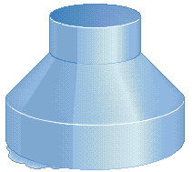 | Fuite de matière liquide qui en se solidifiant, laisse apparaître sur la pièce moulée des excédents de matière.  on rencontre en général 2 types de bavures:  - bavure par ouverture du moule (la force dans le moule devient supérieure à la force de verrouillage) ou par recul des tiroirs;  - bavure qui apparaît par usure du moule ou par manque de nettoyage. | - Force de verrouillage insuffisante  - Plan de joint sale  - Mauvais ajustement des éléments de l’empreinte  - Pression matière dans le moule trop importante
Incomplet | 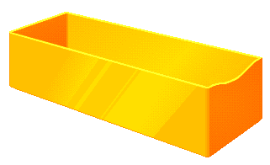 | Manque de matière dans les zones opposées au point d’injection ou dans des petits détails fins de la pièce. | - Température de la matière trop basse (si commutation par pression)  - Dosage irrégulier  - Commutation trop tôt  - Seuil d’injection partiellement obturé  - Fuite entre buse moule/buse machine  - Events bouchés

Nom du défaut | Représentation du défaut | Description du défaut | Causes
Jet libre | 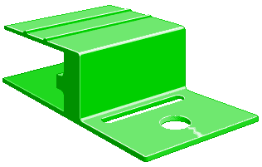 | Petite trace à la surface de la pièce apparaissant au point d’injection dans le sens de l’écoulement. | - Vitesse d’injection trop rapide  - Seuil d’injection sous dimensionné  - Pression d’injection trop élevée  - Matière trop froide  - Moule trop froid
Déformation  ou  gauchissement | 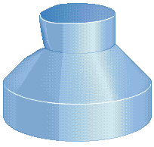 | A l’éjection de la pièce, celle-ci nous apparaît présentant des défauts géométriques du type gauchissement, cintrage… | - Déformation lors de l’éjection de la pièce (nombre d’éjecteurs insuffisants ou mal positionnés)  - Pièce éjectée trop chaude (retrait important hors du moule)  - Irrégularité des épaisseurs de parois  - Matière trop contrainte lors du maintien
Ligne de soudure |  | Les lignes de soudure apparaissent comme de petites lignes de faible épaisseur se situant souvent derrière un trou. Dans ce cas elles sont inévitables (recollement de flux de matière) mais peuvent être atténuées par des évents ou déplacées en modifiant certaines épaisseurs de la pièce ou la position du point d’injection. | - Recollement de flux matière derrière une broche ou un noyau  - Températures matière et moule insuffisantes  - Vitesse d’injection trop faible  - Events sales ou insuffisants  - Emplacement du point d’injection mal choisi

Nom du défaut | Représentation du défaut | Description du défaut | Causes
Infondus | 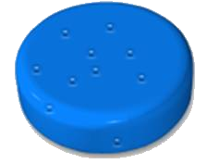 | Présence de nodules translucides et non colorés dans la matière ayant la taille approximative  du granulé de matière. | - Granulométrie hétérogène (vierge / rebroyé)  - Température de la matière et de l’outillage trop faible  - Malaxage insuffisant pendant la plastification
Marques éjecteurs  ou  Ejection difficile | 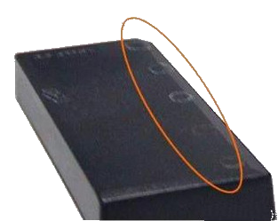 | - Les éjecteurs déforment la pièce provoquent des auréoles blanches (cristallisation par déformation) ou perforent la pièce.  - La pièce reste au bout de l’éjecteur. moule | Cas de déformation ou perforation  - Surface insuffisamment refroidie  - Paroi trop mince  - Surface d’éjection insuffisante  - Ejecteur mal disposé par rapport à l’effort  - Pentes de démoulage insuffisantes  Cas où la pièce reste au bout de l’éjecteur  - Éjecteur dépassant le niveau de surface de l’empreinte pendant l’injection
Coloration hétérogène | 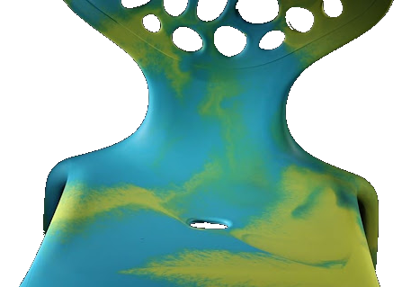 | Certaines zones de la pièce ont des traînées moins colorées ou de couleur différente. | - S’il s’agit de zones moins colorées, le mélange matière colorant est insuffisant  - S’il s’agit de zones de couleur différentes, le colorant est en partie décomposé

Nom du défaut | Représentation du défaut | Description du défaut | Causes
Jetting | 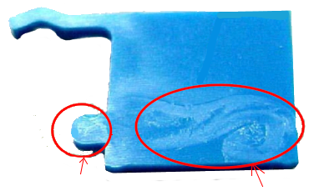 | Un jet de matière partant du seuil est visible à l’intérieur des pièces transparentes ou en  surface des pièces opaques. | Absence de liaison intermoléculaire entre le jet de plastique et la matière environnante.
Peau d’orange | 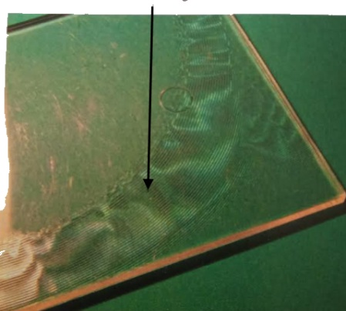 | Aspect granuleux de la surface. | Défaut d’adhésion de la matière du moule du à la présence de liquide à la surface du moule.
Retassures | 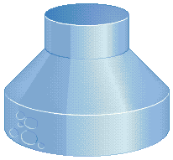 | Petites crevasses, rides ou dépressions présentes à la surface de la pièce. En effet, quand on injecte un matériau chaud, celui-ci est dilaté. Quand il se refroidit, il se rétracte créant des retassures liées à un phénomène de dépression interne. | - Maintien en pression trop faible pour compenser le retrait  - Commutation trop tôt  - Températures moule et matière trop élevées  - Epaisseurs de la pièce non homogènes
Nom du défaut | Représentation du défaut | Description du défaut | Causes
Cote trop forte |  | Dimensionnellement, la pièce moulée, une fois son retrait effectué, ne correspond pas au cahier des charges. | - Températures moule et matière trop basses  - Compactage matière excessif (pression de maintien trop élevée)  - Temps de refroidissement en moule froid excessif
Cote trop faible |  | Dimensionnellement, la pièce moulée, une fois son retrait effectué, ne correspond pas au cahier des charges | - Températures moule et matière trop basses  - Compactage matière excessif (pression de maintien trop élevée)  - Temps de refroidissement en moule froid excessif
Goutte froide | 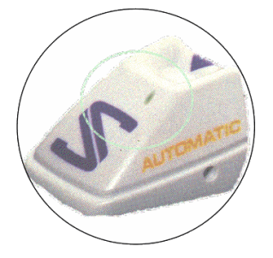 | C’est une trace plus ou moins rectiligne qui prend naissance au niveau du seuil d’injection et se termine par une marque nette de forme variable.  L’origine du défaut est un bouchon de matière froide venant de la buse. | - Contre-cône de buse détérioré  - Etanchéité buse moule / machine insuffisante  - Busette trop reculée ou pointe de busette HS  - Température busette, moule, buse trop froide  - Pas assez de décompression avant dosage
Hésitation | 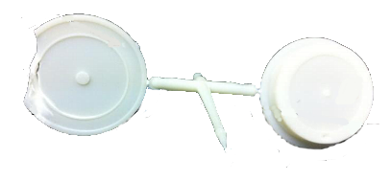 | - La pièce est incomplètement remplie alors que le dosage suffit  - La partie incomplète de la pièce est dans une zone ne correspondant pas à la fin normale du remplissage. | - Fortes variations de la section d’écoulement  - Seuil d’injection mal situé  - Températures moule et matière insuffisantes  - Vitesse d’injection trop faible
Fragilité | 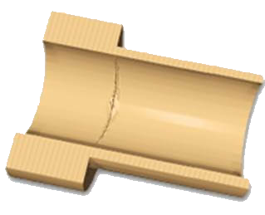 | Les liaisons moléculaires ne se reconstituent pas entièrement, la pièce moulée devient cassante sous contraintes. | - une mauvaise qualité des composants  - une mauvaise qualité du recyclage  un défaut d'étuvage  - une surchauffe de la matière  des contraintes importante à l'entrée dans les empreintes

- Défauts et remèdes

Défauts et remèdes d’une pièce plastique injectée  - Augmenter  - Diminuer  - Etat et conception  Plus tard : Aug. ou dim. | Force de fermeture | Pression d’injection | Vitesse d’injection | Pression maintien | Temps maintien | Passage en maintien | Contre pression vis | Vitesse rotation vis | Dosage matière | T° matière | Humidité matière | Matelas | Souillures matière | % broyé | Agent de démoulage | Dispersion colorant | Décompression mat. | Taux compression. Vis | Rapport L/D | Plan de joint moule | Température moule | Dégazage moule | Temps refroidissement | Déséquilibrage empreinte | Rapport L/E | Section canaux des seuils | Emplacement point inject. | Empl.et Nbre d’éjecteurs | Events insuffisants | Système régulation moule | Cotes du moule | Conception pièce | Temps de cycle
Pièces incomplètes
Retassures
Bavures
Traces d’écoulement
Lignes de soudure
Tâches vitreuses - givrage
Etats surfaces mâtes
Etats surfaces brillantes
Rides, peau d’orange
Infondus
Coups de feu
Bulles
Coloration hétérogène
Affleurement fibres verre
Points noires
Jet libre
Cotes trop faible
Cotes trop fortes
.  Défauts et remèdes d’une pièce plastique injectée  - Augmenter  - Diminuer  - Etat et conception  Plus tard : Aug. ou dim. | Force de fermeture | Pression d’injection | Vitesse d’injection | Pression maintien | Temps maintien | Passage en maintien | Contre pression vis | Vitesse rotation vis | Dosage matière | T° matière | Humidité matière | Matelas | Souillures matière | % broyé | Agent de démoulage | Dispersion colorant | Décompression mat. | Taux compression. Vis | Rapport L/D | Plan de joint moule | Température moule | Dégazage moule | Temps refroidissement | Déséquilibrage empreinte | Rapport L/E | Section canaux des seuils | Emplacement point inject. | Empl.et Nbre d’éjecteurs | Events insuffisants | Système régulation moule | Cotes du moule | Conception pièce | Temps de cycle
Déformations - gauchissement
Fragilités
Délamination
Marque éjecteurs
Jetting
Goutte froide
Hésitation

